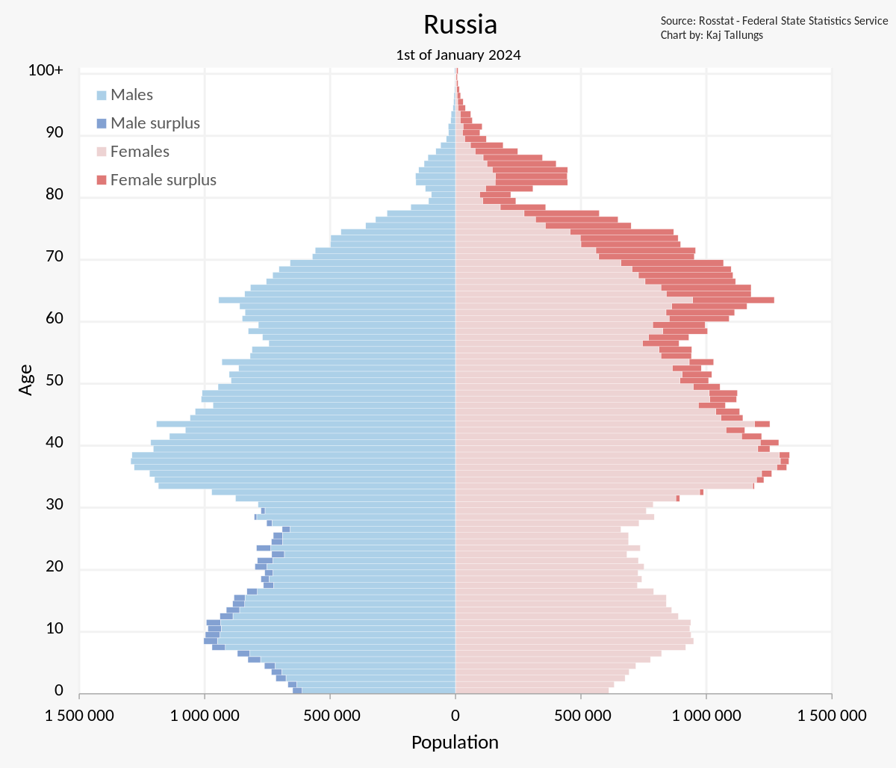  
Основные показатели:

* Возраст (разбивка по годам или возрастным группам)
* Пол (мужчины/женщины)

Цель составления демографической пирамиды:

* Анализ возрастно-половой структуры населения
* Выявление демографических волн (последствия войн, кризисов, беби-бумов)
* Прогнозирование социальных расходов (пенсии, образование, медицина)
* Планирование миграционной политики

Вид декомпозиции   
Структурная декомпозиция — разделение по:  
 Иерархии уровней (пол → возраст). Критериям (биологический признак, временные интервалы).

Уровни

Уровень 1: Пол (биологический признак).

Уровень 2: Возраст (временной интервал).

Уровень 3\*: Год рождения (исторический период).

Порядок построения демографической пирамиды

* Сбор исходных данных:
* Получение статистики от Росстата

Данные должны содержать:

* Численность населения
* Распределение по полу
* Распределение по возрасту

Подготовка данных:

* Группировка по 5-летним интервалам
* Расчет процентного соотношения
* Разделение на мужскую и женскую части

Построение графика:

* Ось X: процент населения или абсолютные числа
* Ось Y: возрастные группы (от младших к старшим)
* Мужчины - слева от оси, женщины - справа

Визуализация:

* Использование столбчатой диаграммы
* Горизонтальное расположение столбцов
* Разные цвета для мужчин и женщин

Анализ:

* Выявление демографических волн
* Анализ соотношения полов
* Определение возрастных групп риска